**Кто такие барды?**

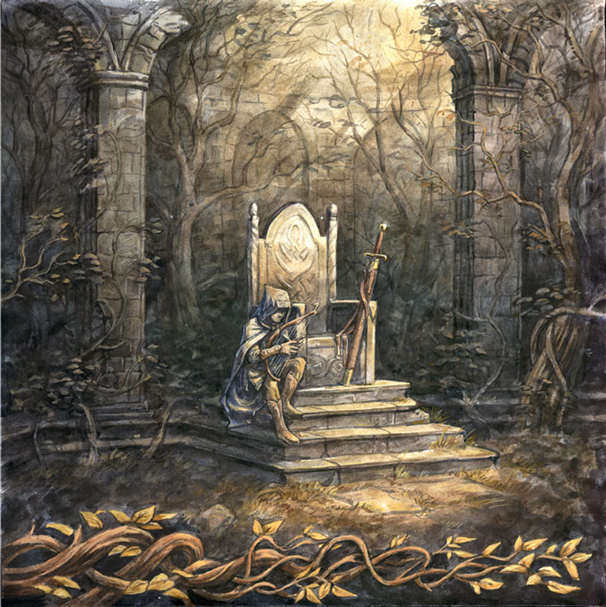 Почему людей, поющих собственные песни под гитару, часто называют именно **бардами**, а не иначе? Английское слово **bard** — кельтского происхождения. **Барды** — это древние певцы-сказители у кельтских племен, проживавших когда-то на территории сегодняшних Ирландии и Шотландии.

Ирландские барды могли быть и придворными, и бродячими певцами. Аккомпанировали они сами себе на струнном смычковом инструменте — **кроте**. Инструмент этот с тремя или шестью струнами чем-то похож на маленькую лиру или русские гусли. Но если гусли всегда лежат горизонтально, часто на коленях, то кроту держали вертикально, оперев инструмент на одно колено, или же у плеча, водя смычком по струнам. Барды пели различные песни: героические песни-баллады, религиозные, боевые, лирические и сатирические.

Но не всегда барды были обыкновенными бродячими песенными сказителями. Такими они стали со временем. А когда-то **барды, евбаги и друиды** составляли три ступени духовной власти у кельтских племен. Высшая власть у кельтов принадлежала друидам. Друиды были главными духовными руководителями и учителями мудрости кельтов. Служители кельтских богов — евбаги. Они выполняли обряды, приносили жертвы, занимались гаданием и иногда исполняли обязанности судей.

И третьим звеном были **барды** — мудрые поэты-певцы, рыцари правды и добра, вдохновлявшие воинов на великие подвиги и провозглашавшие мир и любовь.